**云南大学数学与统计学院**

**上机实验报告 （ 1 ）**

|  |  |  |  |  |  |  |  |  |  |  |  |  |  |
| --- | --- | --- | --- | --- | --- | --- | --- | --- | --- | --- | --- | --- | --- |
| **实验课程名** | | | 运筹学实验 | | | | | | | **成绩** | |  | |
| **学号** |  | | **姓名** | **枫叶** | | **专业** | | **统计学** | **年级** | | **2021级** | | |
| **实验项目名称** | | | 分别利用EXCEL软件和R软件中求解线性规划问题 | | | **日期** | | **2023.3.14** | **实验时间** | | | | **2023.3.14** |
| **指导教师** | | 潘东东 | | | **实验地址（室）** | | **格物楼3507** | | | | | | |

**一、实验目的**

学会分别在EXCEL软件和R软件下求解线性规划问题(教材55页 例2-12)。

**二、实验内容**

1、在EXCEL中加载规划求解功能，利用EXCEL求解线性规划问题。

2、在R中调用Rglpk包中的核心函数Rglpk_solve_LP求解普通的线性规划问题，并与R自带boot包中的函数simplex 进行比较。

**三、使用环境**

EXCEL, R_4.0.2

**四、实验步骤**

**1、数据准备：**

录入数据于excel中，并计算辅助性数据

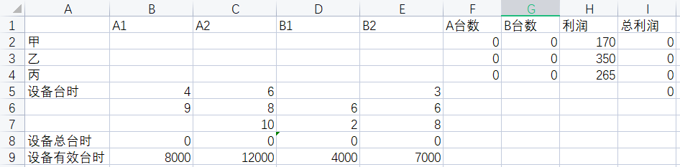

**2、程序实验：**

**Excel程序**

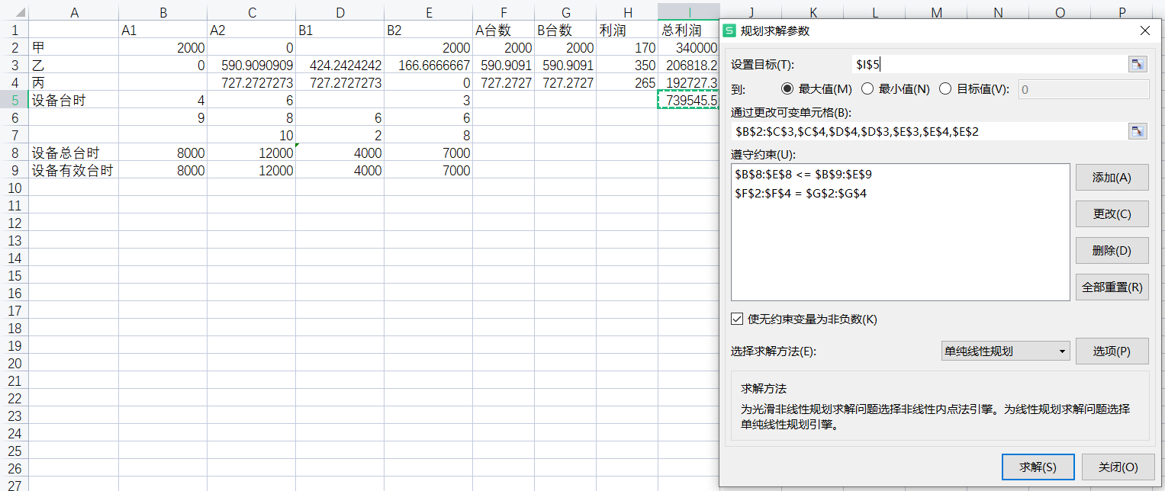

**R程序**

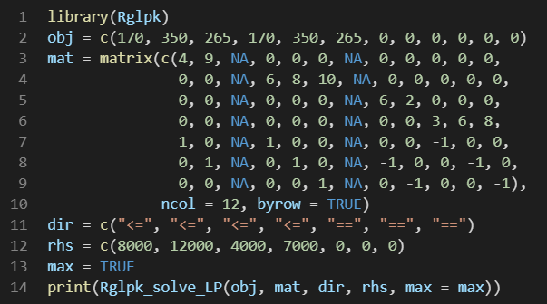

**3、程序结果（截屏）：**

**Excel结果**



**R结果**

1. **实验结果及分析**

R自带的boot包中函数simplex，其参数如下图所示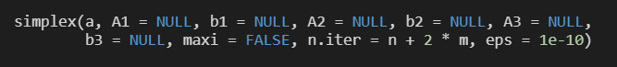

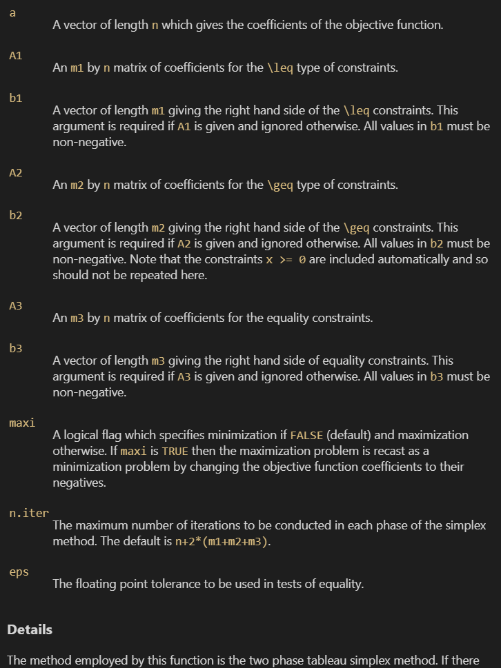

注意到其不如Rglpk灵活，需要对不同（不）等式约束的系数矩阵分开录入；但simplex函数可以设置每一阶段的最大迭代次数